Anwendung von Dativ (3.F.)

Ich begegne der Frau. Ich begegne dem Mann.
Ich vertraue dem Freund. Ich vertraue der Freundin.

Ich helfe dem Kind. Ich helfe der Mutter.

Ich schwöre dem Richter die Wahrheit zu sagen.

Ich gebe dem Freund 1 Euro.

Der Vater dankt dem Kind für das Geschenk.
Der Kellner bringt der Familie den Wein.

Die Mutter antwortet dem Vater auf seine Frage.

Der Dieb nimmt dem Mann das Geld weg.

Ich befehle dem Hund zu sitzen.

D
Das Auto gehört dem Mann und der Frau.

Ich empfehle dem Mann weniger zu essen!

Die Blumen gefallen der Frau.
Ich schenke dem Freund ein Geschenk
zum Geburtstag.
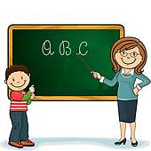

Die Lehrerin zeigt dem Schüler das Wort.

